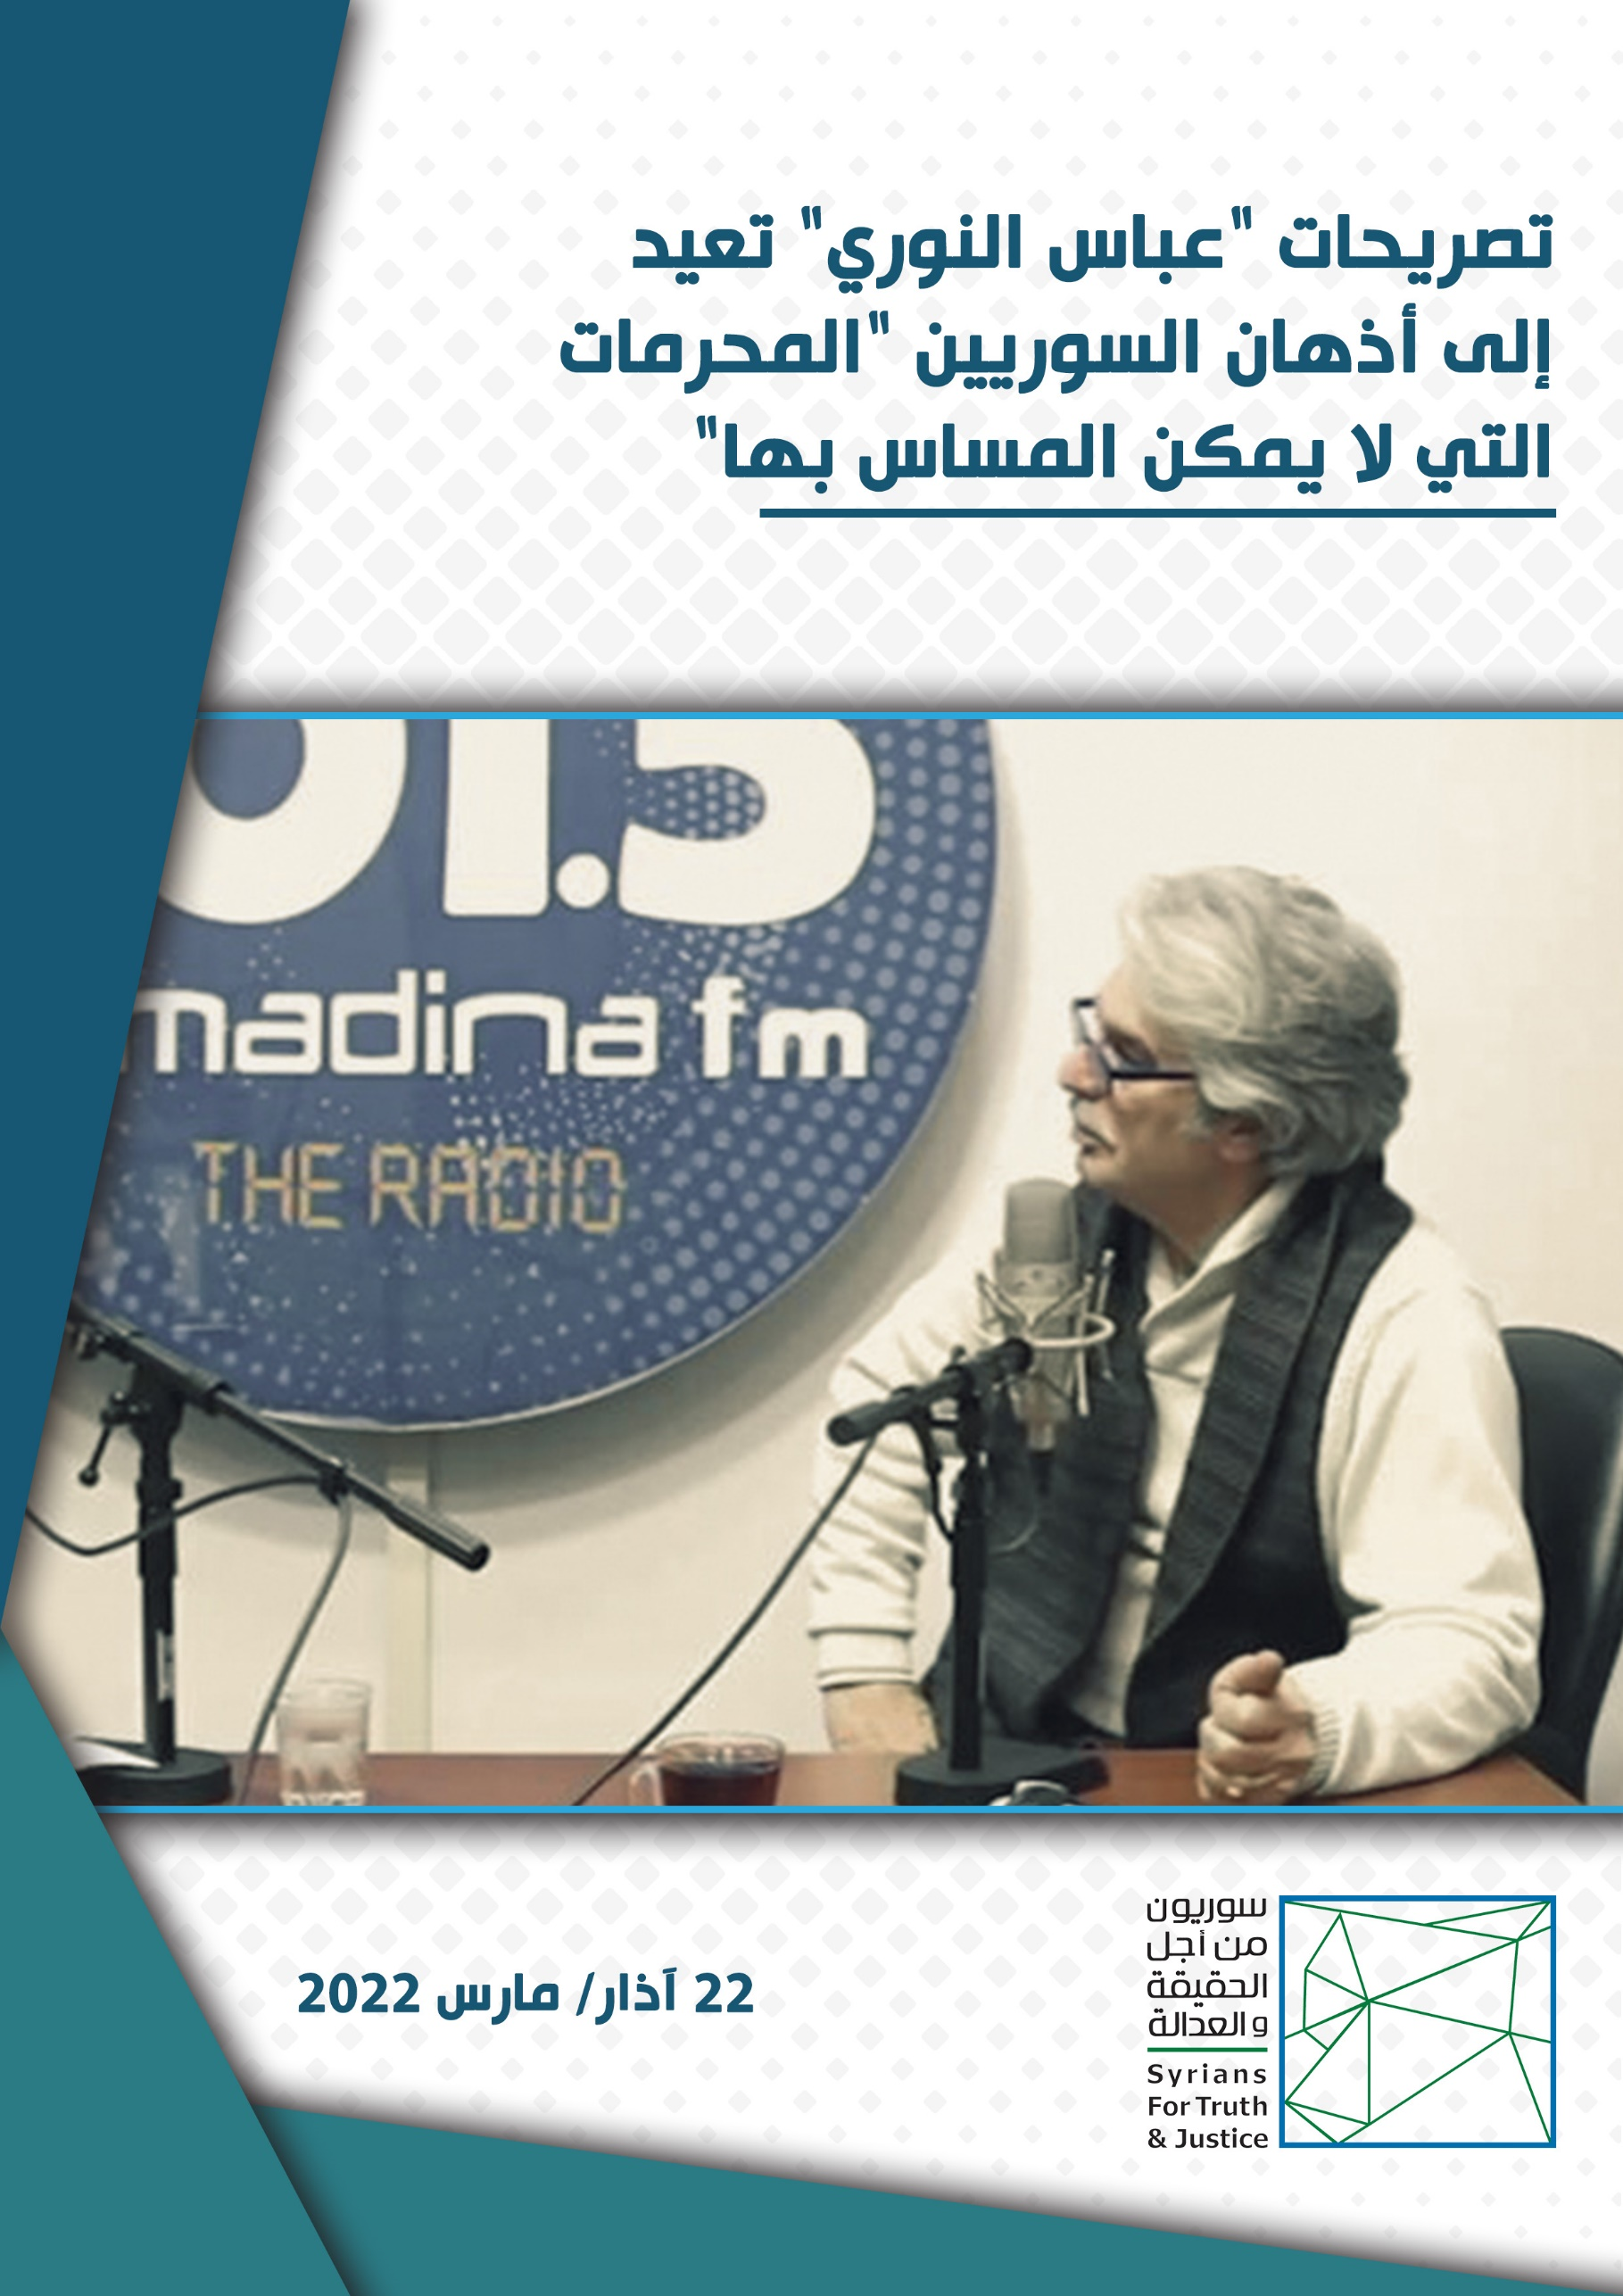

صفحة من أجل صورة الغلاف ...

تصريحات "عباس النوري" تعيد إلى أذهان السوريين "المحرمات التي لا يمكن المساس بها"
أثارت آراء الفنان السوري المعروف حول "دور المؤسسة العسكرية في سوريا بالإطاحة بالديمقراطيات" سيلاً من الانتقادات والتلويح بنصوص قوانين قمعية تجرّم أفعالاً تعتبر من قبيل حريّة التعبير عن الرأي

أعادت قضيّة الممثل السوري المعروف "عباس النوري" الضوء مرة أخرى على واقع حرية الرأي والتعبير المتردي في سوريا، وخاصّة في المناطق الخاضعة تحت سيطرة الحكومة المركزية في دمشق.
ففي تاريخ 29 كانون الثاني/يناير 2022، ظهر الفنان "النوري" في مقابلة إذاعية مصورة على الهواء مباشرة مع راديو المدينة إف إم، تحدّث فيها عن الدستور وواقع حرية التعبير والرأي والحريات الأساسية في سوريا، كما أشار في معرض حديثه عن دور العسكر (الجيش السوري) بالإطاحة بالديمقراطية السورية الناشئة في فترة الخمسينيات من القرن المنصرم (أي قبل وصول حزب البعث العربي الاشتراكي إلى السلطة في 8 آذار/مارس 1963).
وفي معرض حديثه عن دستور البلاد، أورد "النوري" أنّ المواطنين لا يدرون ما يحتويه دستور بلادهم، منوّهاً إلى "حدود" الحاكم عند الحديث عن الحقوق والواجبات المفروضة على المحكوم. وركّز على أهمّية توفير مساحة لتعبّر الناس عن رأيها كشرط لديمومة إنتاج الفن في سوريا. وقال:
"عن أي حريات نتكلم في هذا البلد (سوريا) ذو العراقة الثقافية.. عندما تختلف الدولة مع شاعر معين (يبدو أنّ المقصود به هو الشاعر السوري الكبير نزار قباني) فتقوم الدولة بإلغائه من الوجود في المدارس.. سورية كانت بلد الديمقراطيات بانتخاباتها وأحزابها ومعلم ديمقراطي أساسي في العالم في فترة الخمسينيات حتى جاء العسكر وأطاحوا بالدستور والثقافة الديمقراطية".
وانتقد "النوري" عدم السماح للمواطنين بالمشاركة في الشأن العام السوري، وحدد عام 1963 تحديداً، كبداية للوعود الجوفاء التي وعدت بها الحكومات السورية المتعاقبة لتحسين وضع الحريات في سوريا (وهو عام سيطرة حزب البعث العربي الإشتراكي على مقاليد الحكم في سوريا عبر انقلاب عسكري قادته اللجنة العسكرية للحزب). وأكمل النوري انتقاداته قائلاً:
"الدولة عمرها ما خجلت مع إنو ما معها حق.. هل من المعقول أن تحجب الدولة مواقع الانترنت وتسمح بمواقع أخرى.. هذه الدولة لا تريد أن تفكر وتراجع نفسها وتعترف بأخطائها فهي لم تقم بذلك منذ البداية."
كما تناول "النوري" قضية سلب أموال البنك المركزي السوري في ثمانينيات القرن الماضي، مؤكّداً على أنّ "هنالك أشخاص أخذت كلّ ما في البنك المركزي من أموال وهربت ولم ينطق أحد ببنت شفة.. علماً أن لدينا العديد من المحامين ورجال قانون اللامعين ومع ذلك لم يجرؤ أحد منهم على رفع دعوى حيث كانت هنالك معلومات موثقة".
وأوضح "النوري" أنّ ما وصلت إليه سوريا اليوم، ماهي إلا نتيجة لتسلط وسيطرة حكم العسكر على كل مفاصل الحياة في سوريا على الصعيد الاقتصادي والاجتماعي والسياسي.
ردود فعل غاضبة ضدّ تصريحات النوري وأخرى مؤيدة:
أثارت تصريحات النوري عاصفة من التصريحات المضادة وحملات تخوين واتهامه بالعمالة من قبل صفحات وأشخاص موالين للحكومة السوري ونظام الحكم الحالي، وهو ما أدى إلى الفور إلى حذف المقابلة من قبل راديو المدينة، بعد مرور أٌقل من 24 ساعة على بثها. إلا أن بعض السوريين تمكنوا من تسجيل المقابلة كاملة وإعادة بثها على منصات أخرى على وسائل التواصل الاجتماعي.
وتم تهديد "عباس" بالملاحقة القضائية بسبب مساسه بالخطوط الحمراء في سوريا (الجيش السوري)، حيث قال "حيدرة بهجت سليمان/ابن السفير السوري السابق في الأردن" أنّه "سيتقدم بشكوى ضد النوري بتهمة الإساءة لكل أعضاء حزب البعث وتحقيرهم والسب والشتم". بينما اتهمّه إعلاميين آخرين موالين للحكومة السورية بترديد أكاذيب ترددها المعارضة السورية حول مزاعم أخذ رفعت الأسد للملايين من أموال البنك المركزي.
إرغام على التراجع:
وبتاريخ 30 كانون الثاني/يناير 2022، أعلنت إذاعة المدينة إف إم على صفحتها الرسمية في الفيس البوك، بأنه وبعد ما تم تداوله إثر حلقة "عباس النوري" في برنامج #المختار، فقد تقرر إجراء حلقة خاصة أخرى مع "النوري" لتوضيح "الالتباس" الحاصل حول تصريحاته الاخيرة.
وقد خرج الفنان عباس النوري لتصحيح " أقواله" ويتراجع عن آراءه في المواضيع المتعلقة بالحريات الأساسية والجيش السوري وقال: بأن "كلامه حُرّف وانتزع من سياقه".
وفي اليوم ذاته، أطلقت زوجة عباس النوري الكاتبة السورية المعروفة "عنود الخالد" حملة على منصة الفيس بوك للتضامن مع زوجها "النوري" وأطلقت هاشتاغ #متضامن_مع_عباس_النوري. وهو ما أدى إلى مشاركة عدد آخر من الفنانين السوريين لهذا الوسم (الهاشتاغ) على صفحاتهم الرسمية على الفيس بوك تعبيراً عن تضامنهم مع النوري، منهم الفنانة السورية المعروفة شكران مرتجى، والفنان السوري أيمن زيدان والفنان السوري سميح شقير، والفنانة السورية ريم زينو وغيرهم مئات آخرين من السوريين/ات.
نصوص قانونية محلية تحدّ من حرية التعبير:
على الرغم من أن الدستور الحالي النافذ لعام 2012 في سوريا، قد ضمن حق كل مواطن أن يعبر عن رأيه بحرية وعلنية سواء بالقول أم بالكتابة أم بوسائل التعبير كافة (المادة 42) وحمى المواطن نظرياً من الاعتداء على كرامته وأمنه وحياته الخاصة (المادة 36).
إلا أنّه وفي التطبيق العملي نجد أن هنالك جملة من التشريعات والنصوص القانونية المتفرقة حدّت من الحريات العامة وبخاصة الحق بالتعبير عن الرأي، وهددت أصحابها بالملاحقات القضائية الأمنية والغرامات المالية. كما مكنت تلك التشريعات السلطات التنفيذية من التعسف في استعمالها القوانين المحلية لصالحها وكم الأفواه. ونذكر منها على سبيل المثال وليس الحصر ما يلي:
- قانون الاعلام السوري لعام 2011:
بتاريخ 28 أب/أغسطس 2011، أصدر الرئيس السوري بشار الأسد المرسوم التشريعي الذي حمل الرقم 108 لعام 2011، والذي حمل اسم "قانون الإعلام"، ونصّ على أن: "الإعلام بوسائله كافة مستقل يؤدي رسالته بحرية ولا يجوز تقييد حريته إلا وفقاً لأحكام الدستور والقانون" (المادة 2)، كما أشار أيضاً في المادة الثاثة منه بالقول أن "حرية التعبير والحريات الأساسية المكفولة في دستور الجمهورية العربية السورية والإعلان العالمي لحقوق الإنسان والاتفاقيات الدولية ذات الصلة التي صدقتها حكومة الجمهورية العربية السورية".
إلا أن القانون نفسه أنشأ ما سمّاه "المجلس الوطني للإعلام"، والذي كان من المفترض أن يتمتع بالشخصية الاعتبارية والاستقلال المالي والإداري ويرتبط بمجلس الوزراء، ويقوم رئيس الجمهورية (رئيس السلطة التنفيذية) بتعيين اعضائة التسعة /المرسوم رقم 199 لعام 2013، ويتولى تنظيم قطاع الإعلام. وهو ما كان يعني أن تكون وزارة الإعلام (السلطة التنفيذية) تتمتع بالصلاحية الكاملة بجميع أعمال الرقابة والمنع وملاحقة أي عمل أو تصرف أو قول قد يصدر على وسائل الاعلام ولا يعجب السلطات.
لقد قيّد "قانون الإعلام السوريّ" النافذ حرية العمل الإعلامي، وجعل ممارسته مرتبطة بالسلطة التنفيذية عبر عدم السماح بعمل أي وسيلة إعلامية إلا من خلال الحصول على ترخيص من قبل ما يسمّى بـ"المجلس الوطني للإعلام" الذي تم تشكيله بناء على القانون نفسه، ويتم تسمية أعضائه من قبل رئيس الجمهورية، ويحق للمجلس رفض الترخيص أو إلغائه لأي وسيلة إعلامية (جريدة، تلفزيون، إذاعة، موقع إلكتروني، وكالة أنباء، إعلامية... الخ) كما يحق للمجلس وبعد منح الترخيص أن يوقف عمل أي وسيلة إعلامية بشكل فوري دون أمر قضائي (المواد 22 و 100 من قانون الاعلام).
وأشار القانون آنذاك صراحة إلى مجموعة من المواضيع التي حظر على وسائل الإعلام نشرها، منها: "1. أي محتوى من شأنه المساس بالوحدة الوطنية والأمن الوطني أو الإساءة إلى الديانات السماوية والمعتقدات الدينية أو إثارة النعرات الطائفية أو المذهبية... 3. الأخبار والمعلومات المتعلقة بالجيش والقوات المسلحة باستثناء ما يصدر عن الجيش والقوات المسلحة ويسمح بنشره... 5. كل ما يمس برموز الدولة.
وعلى الرغم من أنّ هذه العبارات موجودة أيضاً في قانون العقوبات السوري (المدني والعسكري) إلاّ أنّها تبقى عبارات وصيغ فضفاضة وغير واضحة وتحتمل التأويل والتفسير الذي يمكّن السلطات التنفيذية استعمالها كأداة للحد من حريّة التعبير في أي وقت تشاء.
لقد صدر الدستور السوري النافذ الحالي عام 2012، أي لاحقاً لقانون الإعلام السوري، أي أنّه يسمو على أي قانون آخر، وذلك بغضّ النظر فيما إذا كان سابقا له أو لاحقاً، وبالتالي كان من المفترض تعديل قانون الاعلام بما ينسجم مع المواد المتعلقة بحرية التعبير الواردة في الدستور والمذكورة آنفاً.
لقد زادت الحكومة السورية القيود على حرية الرأي والتعبير فيما بعد، وذلك من خلال إصدارها لقانون التواصل على الشبكة ومكافحة الجريمة الالكترونية رقم 17 لعام 2012، والذي ألزم مقدمي الاستضافة بحفظ العناوين والأسماء والأوقات وتسهيل القدرة على تتبعهم تحت طائلة المسؤولية والعقوبة (المواد 3 و8)، ويعتبر القانون البرمجيات الحاسوبية من الأشياء المادية ويبيح تفتيشها (المادة 26)، بمعنى أنه يحق للسلطات أن تفتش الصفحات الشخصية لمستخدمي وسائل التواصل الاجتماعي وكل محتوى إلكتروني آخر.
لاحقاً وفي العام 2016، أصدر الرئيس السوري المرسوم التشريعي رقم 23 المتضمن تعديل أحكام قانون الإعلام الصادر بالمرسوم التشريعي رقم 108 لعام 2011، ونصّ على إحلال "وزارة الإعلام" محل "المجلس الوطني للإعلام" في أي مكان ورد في القانون، ما يعني عودة السيطرة المطلقة للسلطة التنفيذية على كل ما ينشر إعلامياً في سوريا.
- قانون العقوبات العسكري وقانون العقوبات العام:
يحتوي قانون العقوبات العسكري السوري على بعض المواد التي تمنع وتجرم إبداء الرأي تجاه المؤسسة العسكرية السورية، سواء في وقت السلم أو الحرب. علماً أن العقوبة تشدّد في زمن الحرب، وتمتد صلاحية المحاكم العسكرية لتتجاوز الجنود والعسكريين، لتشمل المدنيين/المواطنين أيضاً. وتصبح المحكمة العسكرية صاحبة الاختصاص في محاكمة المدنيين، وفق نصّ المادة 123 على سبيل المثال، والتي أوصت بالمعاقبة بالسجن من ثلاثة أشهر إلى ثلاث سنوات بحقّ كل شخص عسكري أو مدني يقدم على: "تحقير الجيش والمساس بكرامته أو سمعته أو معنوياته.. أو يقدم على ما من شأنه أن يضعف الجيش روح النظام العسكري والطاعة للرؤساء أو الاحترام الواجب لهم وانتقاد أعمال القيادة العامة والمسؤولين عن اعمال الجيش بصورة تحط من كرامتهم". وهو ما يُعتبر خرق لأبسط قواعد الأنظمة القضائية العادلة التي تمنع محاكمة المدنيين أمام المحاكم العسكرية تحت أي ظرف.
وفي سياق الحديث عن القوانين الخانقة لحرية الرأي والتعبير نرى أنه من الضروري الإشارة إلى "قانون مكافحة الإرهاب" رقم 19 لعام 2019 ، إذ نصت المادة الثامنة منه على أنه "يعاقب بالأشغال الشاقة المؤقتة كل من قام بتوزيع المطبوعات أو المعلومات المخزنة مهما كان شكلها بقصد الترويج لوسائل الإرهاب أو الأعمال الإرهابية وتنزل العقوبة نفسها بكل من أدار أو استعمل موقعاً إلكترونياً لهذ الغرض"، وهو ما يسمح للحكومة السورية باستخدام هذا القانون لمحاكمة ومعاقبة أي مواطن سوري/ة والمدافعين/ات عن حقوق الإنسان أمام المحكمة الناظرة بقضايا الإرهاب، لمجرد ممارستهم حقوقهم الأساسية في حرية التعبير قد تعتبرها الحكومة ترويجاً للإرهاب في حال خالفت سردية الحكومة السورية.
وبالتالي من السهولة بمكان أن تستخدم القوانين والنصوص المذكورة من قبل الحكومة السورية ضد "عباس النوري" أو أي سوري آخر، لكم أفواههم والحدّ من حريتهم في التعبير عن آرائهم، وبذلك تكون النصوص الموجودة في الدستور السوري والتي "تصون" نظرياً حرية الرأي والتعبير، ليست إلا نصوص جوفاء مثلها مثل الكثير من النصوص التي لا تهدف إلا إلى تزيين الدستور، وتستخدم أحياناً من قبل الحكومة السورية لإسكات الأصوات المنتقدة للواقع المزري لحرية الرأي والتعبير في سوريا، وهذا ما يتناقض أيضا مع ضرورة ضمان حرية التعبير المنصوص عليها في الكثير من العهود والمواثيق الدولية، ولا سيما الاعلان العالمي لحقوق الانسان لعام 1948 والعهد الدولي الخاص بالحقوق المدنية والسياسية لعام 1966، إذ أكدت المادة 19 من كل منهما على حق الإنسان بالتمتع بحرية التعبير والرأي دون أي تعرض لمضايقة إزاء ذلك، كما له الحق بالحصول على المعلومات ونقلها، من خلال استخدام الوسيلة التي يراها الفرد مناسبة في نقل أو الوصول إلى تلك المعلومة.

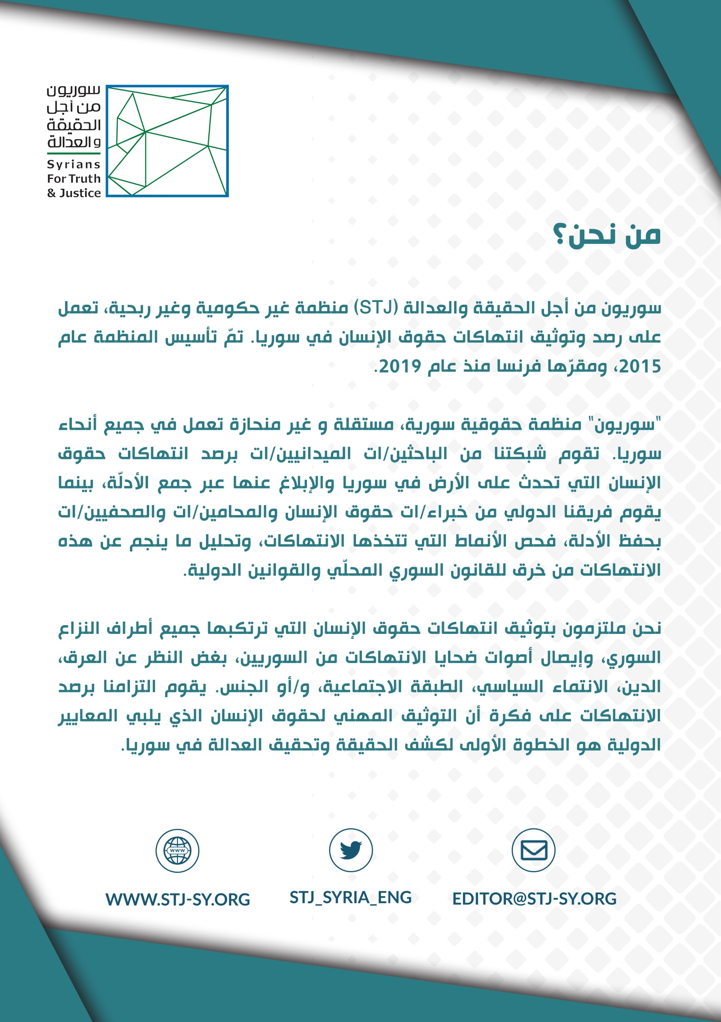

وهي القضيّة المعروفة من قبل السوريون بقضية "رفعت الأسد" شقيق الرئيس السوري السابق "حافظ الأسد"، والذي تمّ على إثرها مقايضة خروج رفعت من سورية على إثر محاولة انقلاب فاشلة على شقيقه حافظ الأسد.. حيث تم تسوية النزاع بين الشقيقين بشكل سلمي آنذاك.. والموافقة على خروج " رفعت" من سوريا مقابل حصوله على أموال هائلة من البنك المركزي خرج بها معه الى المنفى كثمن للصفقة.

